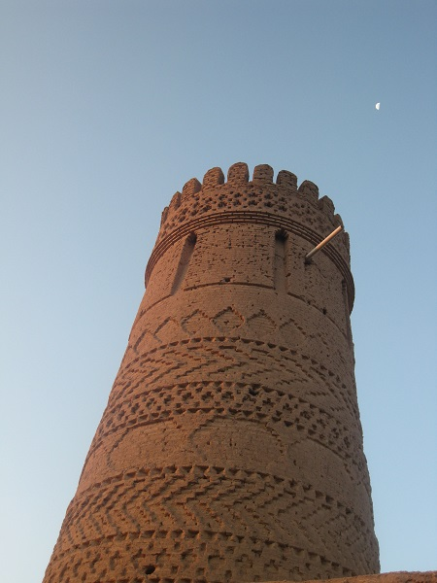**نام شهرستان : زرند**

**ضریب محرومیت : 5/4**

**جمعیت : 147748**

**فاصله از مرکز استان:75 کیلومتر**

**امتیاز مطب سالیانه:84**

**نام بیمارستان : سینا**

**اسامی بخش های بیمارستان :**

|  |  |  |
| --- | --- | --- |
|  | تخت فعال | تعداد بیمار بستری  (متوسط ماهیانه) |
| **CCU** | **6** | **63** |
| **ICU** | **6** | **58** |
| **P.CCU** | **2** | **18** |
| **ENT** | **2** | **19** |
| **LDR** | **5** | **42** |
| **NICU** | **5** | **15** |
| **ارتوپدي** | **8** | **127** |
| **ارولوژي** | **4** | **11** |
| **جراحي عمومي** | **6** | **142** |
| **چشم** | **2** | **10** |
| **داخلي اعصاب** | **2** | **22** |
| **داخلي** | **15** | **193** |
| **روانپزشکي** | **3** | **19** |
| **زنان و زايمان** | **20** | **154** |
| **اطفال** | **18** | **134** |
| **عفوني** | **18** | **87** |
| **نوزادان** | **10** | **22** |
| جمع کل | **132** | **1136** |

**آمار مراجعین درمانگاه (متوسط ماهیانه) : 5000**

**بخش های پاراکلینیک موجود: رایولوژی – آزمایشگاه- سونوگرافی – همودیالیز – ماموگرافی - اکوکاردیوگرافی – سی تی اسکن – آندوسکوپی - شوک درمانی – NST - کلینیک ویژه**

**\*سایر بیمارستانهای موجود: بیمارستان امام علی(ع) (وابسته به سازمان تامین اجتماعی )**